 | 出差申请单 | 裁  决 | 编 制 | 审 核 | 批 准
 | 出差申请单 | 裁  决 | 白桦
□ 报告 ■申请 □ 通知 |  | 意  见
制作日期 | 2024.6.25 | 意  见
实行日期 |  | 意  见

出差时间：2024.9.1—9.4
出差天数：4天
出差地点：黄骅工厂
交通工具：火车
出差目的：
麦格纳供应商准入审核
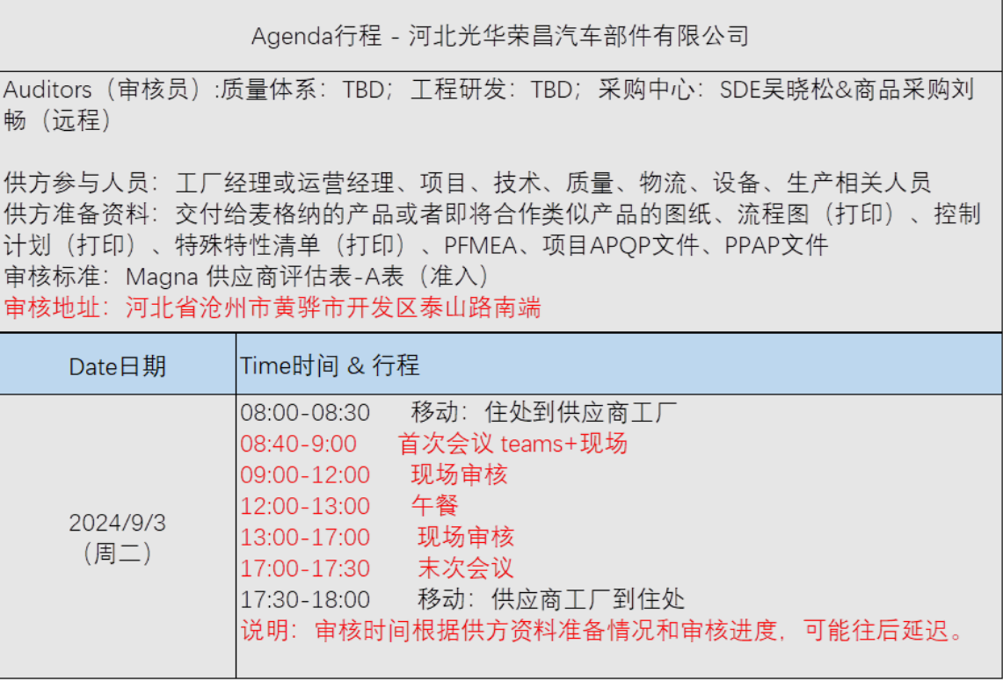

出差时间：2024.9.4—9.6
出差天数：3天
出差地点：潍坊福田图雅诺工厂
交通工具：火车
出差目的：
- 皮卡整体后排座椅复产费用商务定价
- K1出口产品样件结算问题
- 出口尼泊尔座椅商务定价
- 出口尼泊尔二阶段费用支付商务问题解决

申请人：白桦
A4(210×297)  NO/1-1

